  - จดหมายข่าว 1

องค์การบริหารส่วนตำบลกรุงชิง อ.นบพิตำ จ.นครศรีธรรมราช 80160 ฉบับที่ 1
สาระน่ารู้เกี่ยวกับการเสียภาษีในเขตองค์การบริหารส่วนตำบลกรุงชิง พ.ศ. 2563
องค์การบริหารส่วนตำบลกรุงชิง จัดเก็บภาษีที่ดินและสิ่งปลูกสร้าง
  - ยกเลิก ภาษีบำรุงท้องที่ ภาษีโรงเรือนและที่ดิน
พระราชบัญญัติ ภาษีที่ดินและสิ่งปลูกสร้าง ให้ใช้บังคับตั้งแต่วันที่ 1 มกราคม พ.ศ. 2563 เป็นต้นไป
มาตรา 3 ให้ยกเลิก
- พระราชบัญญัติภาษีโรงเรือนและที่ดิน
- พระราชบัญญัติภาษีบำรุงท้องที่
มาตรา 7 ให้องค์กรปกครองส่วนท้องถิ่นมีอำนาจจัดเก็บภาษีจากที่ดินหรือสิ่งปลูกสร้างที่อยู่ในเขตองค์กรปกครองส่วนท้องถิ่น
(องค์การบริหารส่วนตำบลกรุงชิง) นั้น ตามที่ได้บัญญัติไว้ในพระราชบัญญัตินี้
มาตรา 9 ผู้ซึ่งเป็นเจ้าของหรือครอบครองที่ดินหรือสิ่งปลูกสร้างอยู่ในวันที่ 1 มกราคม ของปีใด เป็นผู้มีหน้าที่เสียภาษีสำหรับปีนั้น ตามที่กำหนดไว้ในพระราชบัญญัตินี้
การเสียภาษีของผู้เสียภาษีตามพระราชบัญญัตินี้ ไม่เป็นเหตุให้เกิดสิทธิตามกฎหมายอื่น
มาตรา 37 ที่ดินหรือสิ่งปลูกสร้าง ให้จัดเก็บภาษีตามอัตรา ดังต่อไปนี้
- ที่ดินหรือสิ่งปลูกสร้างที่ใช้ประโยชน์ในการประกอบเกษตรกรรมให้มีอัตราภาษีไม่เกินร้อยละศูนย์จุดหนึ่งห้าของฐานภาษี
- ที่ดินหรือสิ่งปลูกสร้างที่ใช้ประโยชน์เป็นที่อยู่อาศัย ให้มีอัตราภาษีไม่เกินร้อยละศูนย์จุดสามของฐานภาษี
- ที่ดินหรือสิ่งปลูกสร้างที่ใช้ประโยชน์อื่นนอกจาก (1) หรือ (2) ให้มีอัตราภาษีไม่เกินร้อยละหนึ่งจุดสองของฐานภาษี
- ที่ดินหรือสิ่งปลูกสร้างที่ทิ้งไว้ว่างเปล่าหรือไม่ได้ทำประโยชน์ตามควรแก่สภาพ ให้มีอัตราภาษีไม่เกินร้อยละหนึ่งจุดสองของฐานภาษี
อัตราจัดเก็บภาษีที่ใช้เก็บตามวรรคหนึ่ง ให้ตราเป็นพระราชกฤษฎีกา โดยจะกำหนดเป็นอัตราเดียวหรือหลายอัตราแยกตามมูลค่าของที่ดินหรือสิ่งปลูกสร้างก็ได้ ทั้งนี้ ต้องไม่เกินอัตราภาษีที่กำหนดตามวรรคหนึ่ง และจะกำหนดแยกตามประเภทการใช้ประโยชน์หรือตามเงื่อนไขในแต่ละประเภทการใช้ประโยชน์ก็ได้
/ต่อหน้า 2

2

สาระน่ารู้เกี่ยวกับการเสียภาษีในเขตองค์การบริหารส่วนตำบลกรุงชิง พ.ศ. 2563
องค์การบริหารส่วนตำบลกรุงชิง จัดเก็บภาษีจากที่ดินและสิ่งปลูกสร้าง
  - ยกเลิก ภาษีบำรุงท้องที่ ภาษีโรงเรือนและที่ดิน
มาตรา 40 ในกรณีที่ดินหรือสิ่งปลูกสร้างที่เจ้าของซึ่งเป็นบุคคลธรรมดาใช้ประโยชน์ในการประกอบเกษตรกรรมอยู่ภายในเขตองค์กรปกครองส่วนท้องถิ่นใด ให้ได้รับยกเว้นมูลค่าของฐานภาษีของที่ดินหรือสิ่งปลูกสร้างภายในเขตองค์กรปกครองส่วนท้องถิ่นนั้นรวมกันในการคำนวณภาษีไม่เกินห้าสิบล้านบาท (50,000,000 บาท)
การยกเว้นมูลค่าของฐานภาษีตามวรรคหนึ่ง ให้เป็นไปตามหลักเกณฑ์และวิธีการที่รัฐมนตรีว่าการกระทรวงการคลังและรัฐมนตรีว่าการกระทรวงมหาดไทยร่วมกันประกาศกำหนด
มาตรา 41 ในกรณีที่ดินและสิ่งปลูกสร้างที่เจ้าของซึ่งเป็นบุคคลธรรมดาใช้เป็นที่อยู่อาศัยและมีชื่ออยู่ในทะเบียนบ้านตามกฎหมายว่าด้วยการทะเบียนราษฎรในวันที่ 1 มกราคม ของทุกปีภาษีนั้น ให้ได้รับยกเว้นมูลค่าของฐานภาษีในการคำนวณภาษีไม่เกินห้าสิบล้านบาท (50,000,000 บาท)
ในกรณีที่บุคคลธรรมดาเป็นเจ้าของสิ่งปลูกสร้าง แต่ไม่ได้เป็นเจ้าของที่ดิน แต่ใช้สิ่งปลูกสร้างดังกล่าวเป็นที่อยู่อาศัยและ
มีชื่ออยู่ในทะเบียนบ้านตามกฎหมายว่าด้วยการทะเบียนราษฎรในวันที่ 1 มกราคม ของปีภาษีนั้น ให้ได้รับยกเว้นมูลค่าของฐาน
ภาษีในการคำนวณภาษีไม่เกินสิบล้านบาท (10,000,000 บาท)
ให้รัฐมนตรีว่าการกระทรวงการคลังประกาศกำหนดหลักเกณฑ์และวิธีการเพื่อคำนวณการยกเว้นมูลค่าของฐานภาษี
ตามวรรคหนึ่งและวรรคสองฯ
มาตรา 44 ในแต่ละปี ให้องค์กรปกครองส่วนท้องถิ่น (องค์การบริหารส่วนตำบลกรุงชิง) แจ้งการประเมินภาษี โดยส่งแบบประเมินภาษีให้แก่ผู้เสียภาษีตามมาตรา 9 ภายในเดือนกุมภาพันธ์
การแจ้งประเมินภาษีและแบบประเมินภาษี ให้เป็นไปตามที่รัฐมนตรีว่าการกระทรวงมหาดไทยประกาศกำหนด ซึ่งอย่างน้อยต้องมีรายการที่ดินหรือสิ่งปลูกสร้าง ราคาประเมินทุนทรัพย์ อัตราภาษี จำนวนภาษีที่ต้องชำระ
มาตรา 46 ให้ผู้เสียภาษีชำระภาษีตามแบบแจ้งการประเมินภาษีภายในเดือนเมษายนของทุกปี
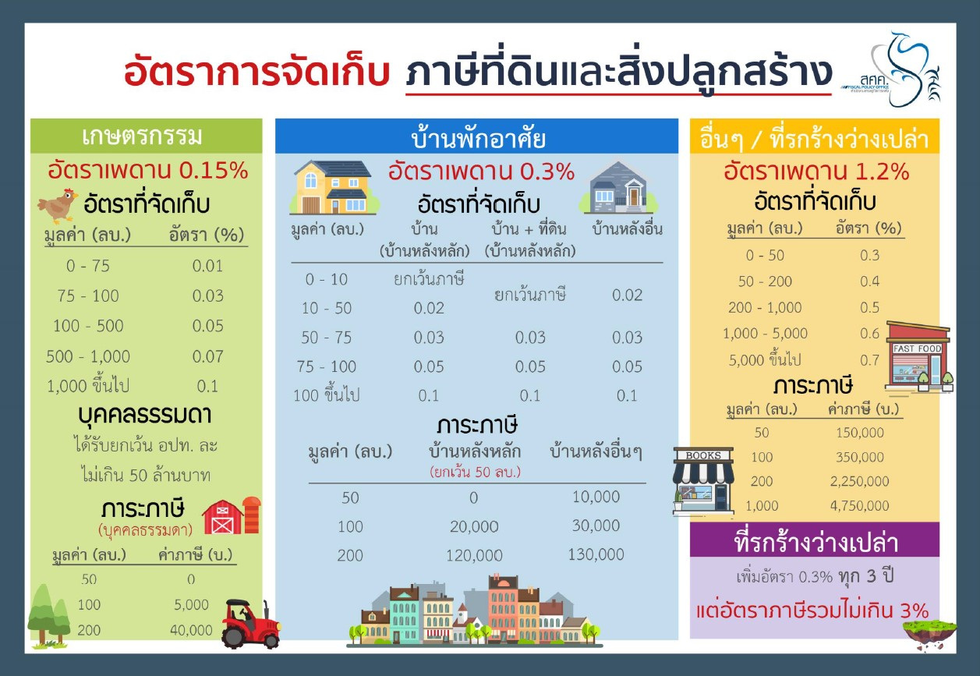

อย่าลืมมาชำระภาษีกันเยอะๆนะคะ

เพื่อพัฒนาท้องถิ่นของเรา
จัดทำโดย : งานพัฒนาและจัดเก็บรายได้ กองคลัง องค์การบริหารส่วนตำบลกรุงชิง
โทร 075−752600

